＜眼科豆知識 ⑫＞ ≪カラーコンタクトレンズ（「カラコン」）について≫

インターネットや量販店で簡単に手に入るため、カラーコンタクトレンズ（「カラコン」）が中高校生に急速に広まりつつあります。あるアンケートでは、高校３年生女子の５０％が「カラコン」を使ったことがあるとの報告もあります。
厚生労働省に販売が認められている「カラコン」の中にも、酸素をあまり通さず、色落ちしたり角膜を傷めるような悪い「カラコン」がたくさん含まれていて、問題になっています（図１）。インターネット上には、まだ承認されていない危ない「カラコン」も多く売られているので注意が必要です。
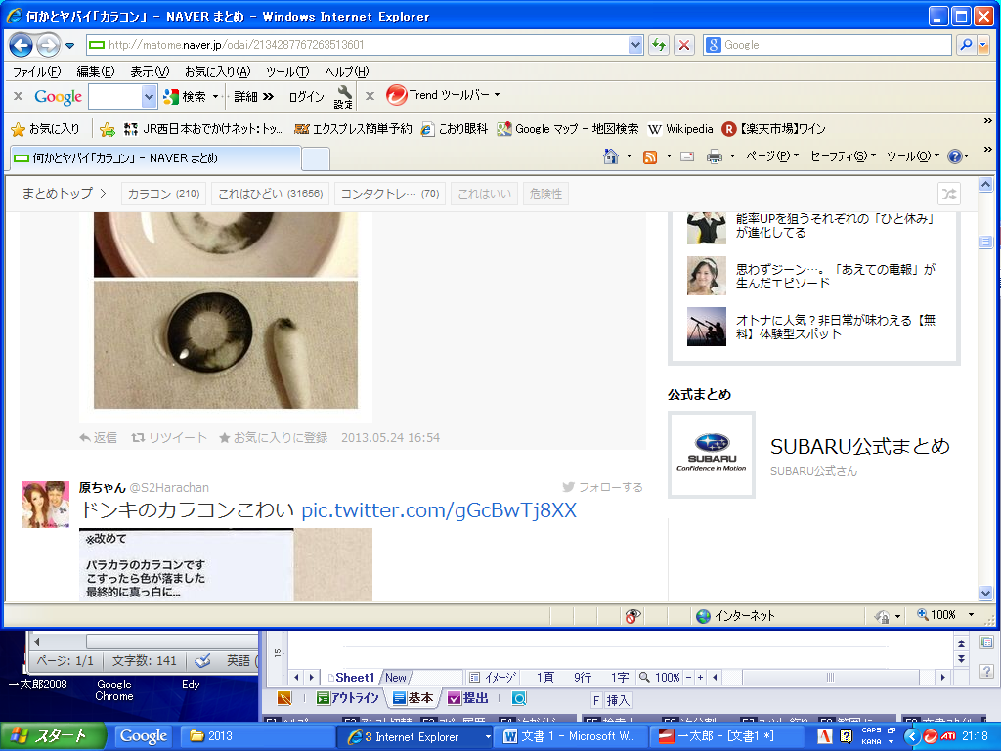
どうしても使ってみたい方は
１．眼科医院で検査と経過観察を受ける。
２．フィッティングが良く、酸素を良く通す、
できれば1日使い捨て素材のものを選ぶ。
ことが必要です。
図１〔綿棒でこすると色落ちしたカラコン〕
「カラコン」もソフトコンタクトレンズの一種であり、薬事法で定められた目に直接つける高度管理医療機器なのです。不適切な使用が、取り返しのつかない目のトラブルを引き起こしかねません。正しい使用方法を守って、安全に使いましょう。

